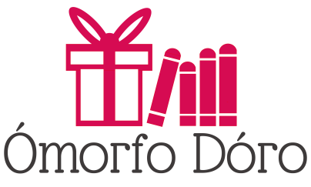

Nieuwsbrief 1 augustus 2020

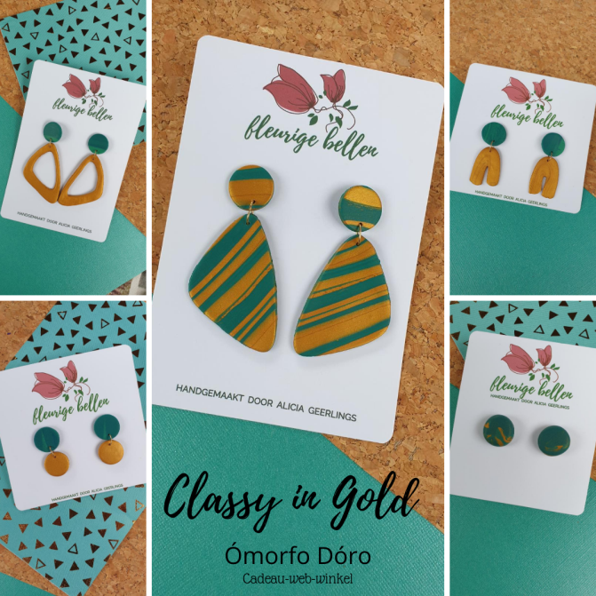

Pg. 1 Nieuw Product van deze maand

Pg. 1 Actie van deze maand

Pg. 2 Doe het zelf

Pg. 2 Nieuwe Creatieve leverancier

Pg. 3 Waar ben ik nu mee bezig?

Bijschrift bij foto of afbeelding

Quote van deze maand:

“You have the potential to make beautiful things.

Yes you!”

Nieuwe Product Deze maand

Deze maand zijn er verschillende nieuwe producten geplaatst in de webwinkel. Er zijn nu raamhangers van glas te koop, gemaakt door Marianne. En tasjes gehaakt door Dania, maar daarover verderop in de nieuwsbrief. En een hele leuke oorbellen lijn van Alicia. Ik heb dit als product van de maand gekozen, vooral om het zo’n leuke serie is. Alicia maakt de oorbellen meestal in 1 uitgave, maar deze uitgave stond vooral in het teken van 1 hele leuke lijn. Verschillende oorbellen, hangers en knopjes, groot en klein allemaal in de kleurcombinatie Groen en goud. Ik heb hem Classy in Gold genoemd.

Actie van deze maand: Een gratis Reiki Behandeling “op afstand” bij de aankoop van een Reiki doosje.

De term Reiki bestaat uit de Japanse woorden Rei en Ki en betekent “universele levensenergie” Deze energie is overal om ons heen.

Als Reiki beoefenaar en therapeut ben ik ingewijd in reiki 1 en 2 en kan de universele energie doorgeven aan anderen. Dit kan door handoplegging of mijn handen boven het lichaam te houden. Maar ook “op afstand”.

Een Reiki Therapeut kan Reiki geven aan een persoon die niet in dezelfde ruimte is, dit kan door bepaalde symbolen te gebruiken en te visualiseren. Soms is het makkelijker om iets van de ontvangende persoon te hebben, bv een foto, zodat de aandacht hierop gericht kan worden. Met een Reiki doosje is het makkelijker om de aandacht te richten, het kan ook uitstekend gebruikt worden om te manifesteren. Maar daarover zal ik later een blog schrijven.

Dus bij aankoop van een Reiki Doosje overleg ik met U over datum en tijd en krijgt u een behandeling van een half uur.

Pagina 2

Doe het zelf: Theedoosje

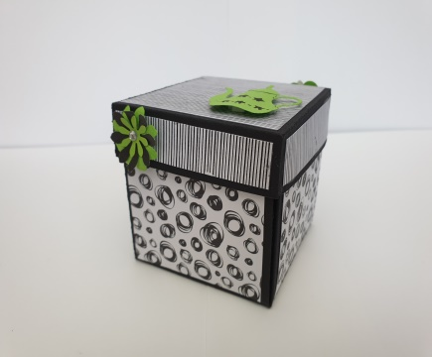

Een heel leuk presentje om mee te nemen als je op bezoek gaat of als je iemand wil bedanken.

Het is eenvoudig te maken, Klik op de link hieronder en lees wat je nodig hebt om het doosje te maken. Alle benodigdheden worden in het bestand genoemd.

Als het klaar is kies je wat lekkere theezakjes uit en schuift deze in de 4 zijkanten, in het midden zet je een verpakte bonbon en klaar is het doosje.

Veel succes!

<https://www.omorfo-doro.nl/download-bestanden>

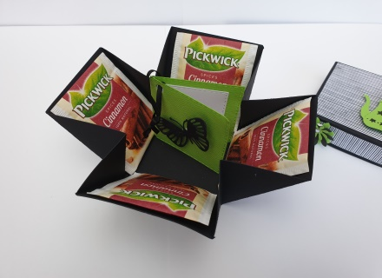

Een thee doosje

Nieuwe Creatieve Leverancier:

Dania Liemburg-Apers: Dania Liemborg-Apers

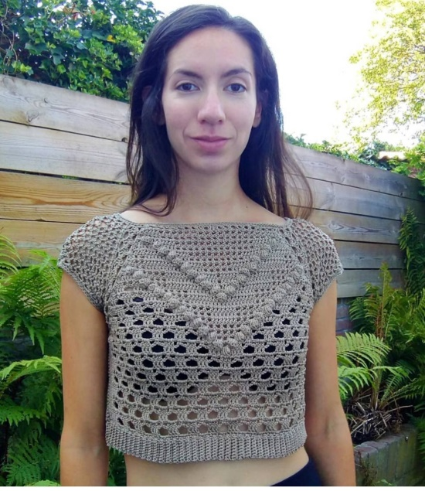

Ik ben heel blij dat Dania leverancier wil zijn van Ómorfo Dóro. Ze maakt leuke gehaakte producten naar eigen ontwerp. Gehaakte items ontbraken nog in de webwinkel, dus vandaar mijn blijdschap. Zo ongeveer 10 jaar geleden heeft Dania leren haken van haar schoonmoeder en sindsdien is ze een actief haakster. Naast topjes, haarbanden en kussenhoezen maakt ze tasjes en deze zijn nu te koop bij Ómorfo Dóro.

Ik hoop dat er in de toekomst nog meer van haar te koop zal zijn in de webwinkel.

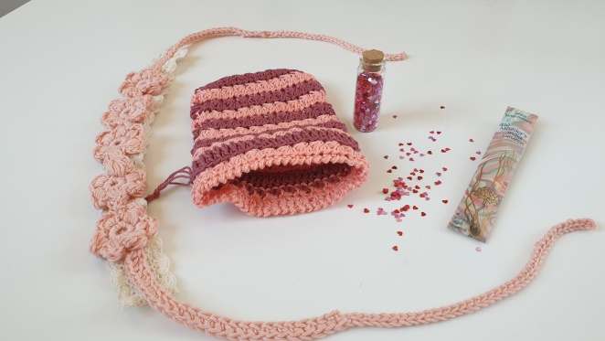

Waar ben ik nu mee bezig?

Bijschrift bij foto of afbeelding

Ómorfo Dóro

Tamarastraat 10

4105 GD Culemborg

Telefoon:

+31(6)-15267479

E-mail:

**Info@boxesandbooklets.nl**

Website:

www.omorfodoro.nl

Op het ogenblik ben ik bezig met een bestelling van 2 sieradendoosjes. Met een basisbakje en daarboven 2 zijdelings wegdraaiende bakjes en een deksel die sluit met een magneet. Ze worden bekleed met mooi gedessineerd papier, van binnen weer anders dan van buiten.

Het papier koop ik in een speciale papier winkel “Damen/Papier- Royaal” in Hoorn. Daar verkopen ze zulke mooie vellen papier, daar word ik altijd hebberig van.

Gelukkig hoeft de bestelling pas begin oktober klaar te zijn, want het werken met heel dun papier en dit warme weer is

Niet te doen. Dus tussendoor ben ik af en toe met een ander project bezig.

Pagina 3

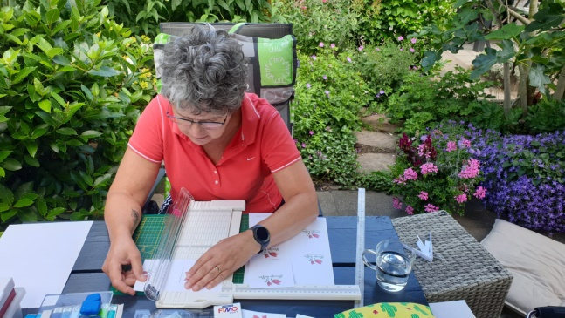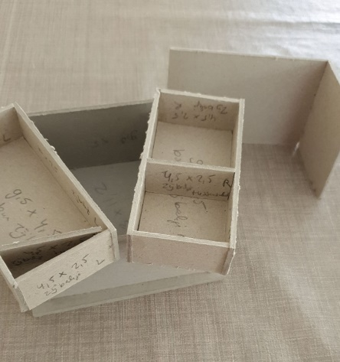

“Mooi Cadeau”

Volgende maand geen nieuwsbrief ivm mijn vakantie.